Условные изображения и обозначения швов сварных соединений
Согласно Единой системе конструкторской документации (ЕСКД), изображения и обозначения швов сварных соединений на чертежах изделий должны соответствовать ГОСТ2312-72 «Изо6ражение швов сварных соединений». Независимо от вида сварки видимый шов сварного соединения условно изображают сплошной основной линией, а невидимый - штриховой. Обозначение шва отмечают линией-выноской, заканчивающейся односторонней стрелкой. Характеристика шва проставляется над полкой линии-выноски (для лицевой стороны шва) или под полкой (для обратной стороны шва). Здесь указывают ГОСТ на типы и конструктивные элементы швов сварных соединений, тип соединения и цифровое обозначение шва по стандарту, обозначение способа сварки, катет шва, длину, шаг и вспомогательные знаки – выпуклость (усиление) шва снять, наплывы и неровности шва обработать с плавным переходом к основному металлу и др.
Все элементы условного обозначения располагаются, в указанной последовательности и отделяются друг от друга дефисом (рисунок 51). Буквенные обозначения способа сварки проставляются на чертеже в случае применения в данном изделии нескольких видов сварки, например: П – механизированная дуговая сварка, А – автоматическая дуговая, У - дуговая в углекислом газе и др. Ручная дуговая сварка не имеет буквенного обозначения. Не указывают на полке линии-выноски обозначения стандарта, если все швы в изделии выполняются по одному стандарту. В этом случае делается соответствующая запись в технических требованиях на чертеже.
Видимый шов изображают сплошной линией, невидимый - штриховой. От изображения шва проводят линию-выноску с односторонней стрелкой, указывающей место расположения шва. На чертежах поперечных сечений границы шва изображают сплошными основными линиями, а конструктивные элементы кромок и границ шва – сплошными тонкими линиями.
Обозначения сварных швов наносят над полкой линии-выноски для лицевой стороны шва и под полкой – для обратной. В эти обозначения входят следующие элементы (рисунок 51):
- вспомогательные знаки (1и7).
- обозначения стандарта на типы и конструктивные элементы швов сварных соединений (2);
- буквенно-цифровое обозначение шва по стандарту (3);
- условное обозначение способа сварки (4);
- знаки профиля шва и его катета для швов угловых, тавровых и нахлесточных соединений (5);
- длина и расположение участков прерывистого шва (6);
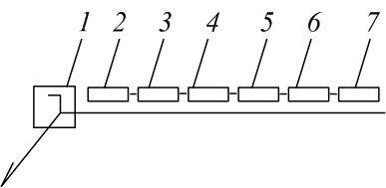

Рисунок 51 – Структура условного обозначения стандартного шва
Например, некоторые стандарты на типы и конструктивные элементы швов сварных соединений для различных видов сварки: гост 8713-79 «Сварка под флюсом»; ГОСТ 5264-80 «Ручная дуговая сварка»; ГОСТ14771-76 «Дуговая сварка в защитном газе»; ГОСТ 16037-80 «Соединения сварные стальных трубопроводов». Этими стандартами в зависимости от толщины металла устанавливаются формы поперечного сечения и конструктивные элементы подготовленных кромок и выполненных швов, которым присваивают условные буквенно-цифровые обозначения. Тип соединения обозначают: С – стыковое, У – угловое, Т – тавровое, Н – нахлесточное. Цифры возле букв, например С17, У7, Т4 указывают порядковый номер шва в ГОСТе, вид соединения и шва, а также форму разделки кромок.
При наличие на чертеже одинаковых швов обозначение наносится у одного из изображений, от изображений остальных одинаковых швов проводят линии-выноски с полками. Всем одинаковым швам присваивают одинаковый номер, который наносят:
а) на линии-выноске, имеющей полку с нанесенным обозначением шва (рисунок 52, а);
б) на полке линии-выноски, проведенной от изображения шва, не имеющего обозначения, с лицевой стороны (рисунок 52, б);
в) на полке линии-выноски, проведенной от изображения шва, не имеющего обозначения, с оборотной стороны (рисунок 52, в);
Количество одинаковых швов допускается указывать на линии-выноске, имеющей полку с нанесенным обозначением шва (см. рисунок 52, а).
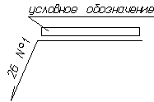
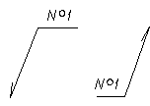

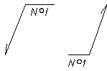
Рисунок 52 – Обозначение одинаковых швов
Пример условного обозначения стыкового соединения, выполненного ванной механизированной сваркой под флюсом в инвентарной форме, положение стержней вертикальное: С8 - Мф.
Таблица 3 – Вспомогательные знаки для обозначения сварных швов
Вспомогательный знак | Значение вспомогательного знака | Расположение вспомогательного знака относительно полки линии-выноски, проведенной от изображения шва
Вспомогательный знак | Значение вспомогательного знака | с лицевой стороны | с оборотной стороны
 | Усиление шва снять | 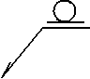 | 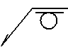
 | Наплывы и неровности обработать с плавным переходом к основному металлу | 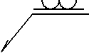 | 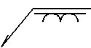
 | Шов выполнить при монтаже изделия, т.е. при установке его по монтажному чертежу на месте применения | 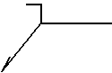
 | Шов прерывистый или точечный с цепным расположением. Угол наклона линии ~60^{о} | 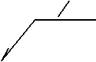 | 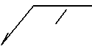
 | Шов прерывистый или точечный с шахматным расположением | 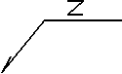 | 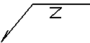
 | Шов по замкнутой линии. Диаметр знака - 3...5 мм. | 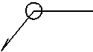
 | Шов по незамкнутой линии. Знак применяют, если расположение шва ясно из чертежа | 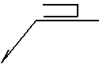 | 